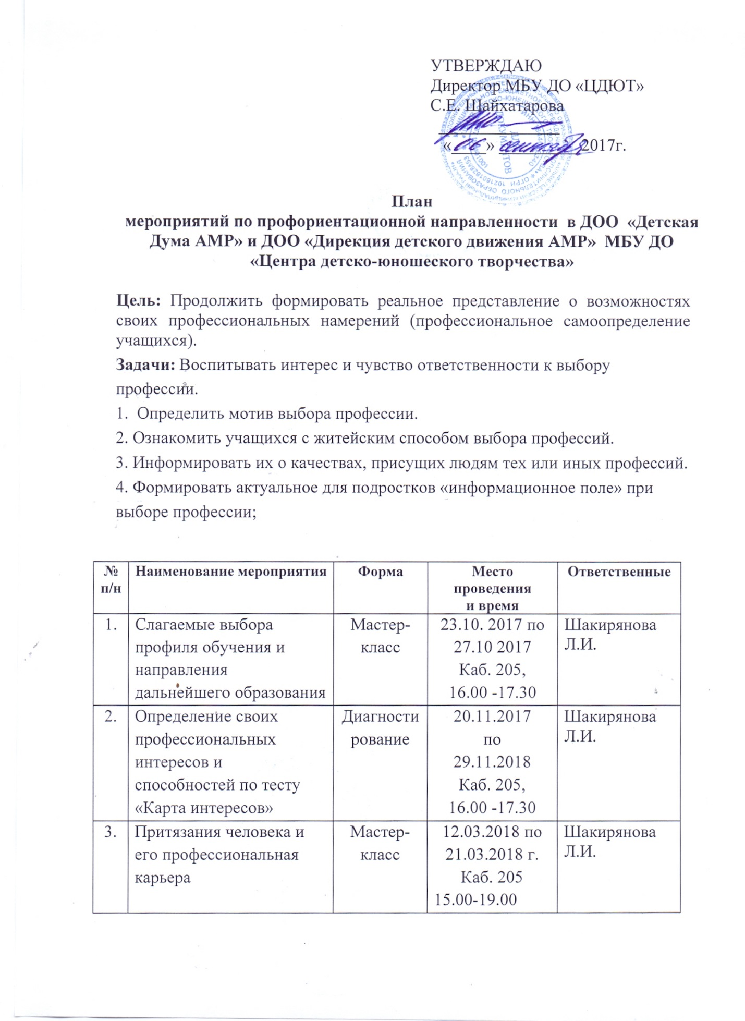

План мероприятия
Мастер – класс
«Притязания человека и его профессиональная карьера»
Цель – взаимообмен профессиональным опытом в целях создания условий для формирования компетенций личностного самосовершенствования учащихся, знакомства с принципом обоснованного выбора профессии.
Задачи:
- познакомиться с наиболее востребованными профессиями в России, редкими и профессиями будущего;
- научиться выявлять степень готовности учащихся к осознанному выбору профессии, оценивая личные склонности учащихся к определенному типу профессий;
- уметь классифицировать профессии в соответствии с типами, выделенными Е.А.Климовым;
- сформулировать типичные ошибки, возникающие у учащихся при выборе профессии.
Участники: учащиеся ДОО «Детская дума АМР» и ДОО «Дирекция детского движения АМР»
Дата проведения: 20.11.2017 г
Место и время проведения: каб. 205, 16.00-17.30.
Оборудование: презентация, анкеты-тесты, раздаточный материал, бумага, фломастеры.

Вступление: Добрый день, уважаемые учащиеся!
Учителю необходимо постоянно учиться – оптимальный способ: «Teachers Teach Teachers» - учителя учат учителей (Три «T» или три «У»). И лучшим способом является взаимообмен профессиональным опытом, совершенствование своей преподавательской деятельности в совместной деятельности. Оптимальной формой на сегодняшний день как раз и является мастер-класс.
Что такое мастер-класс?
Мастер-класс (от английского masterclass: master – лучший в какой-либо области +class – занятие, урок). Придя в русский язык, слово «мастер-класс» получило самое широкое значение – предлагаем одно из них, наиболее подходящее для нашей встречи:
Мастер-класс – это эффективная форма передачи знаний и умений, обмена опытом обучения и воспитания, центральным звеном которой является демонстрация оригинальных методов освоения определенного содержания при активной роли всех участников занятия.
Для проведения мастер-класса воспользуемся элементами методики критического мышления и проведем погружение в три стадии: вызова, осмысления и рефлексии.
I. Стадия вызова: чтобы определить тему мастер-класса, предлагаем отведать сладкие угощения (конфеты), к которым прикреплены загадки:
- Перед кем все люди снимают шапки? (Парикмахер)
- Кому разрешается поворачиваться к королю спиной? (Кучер или шофер)
- Кто играет на публику? (Актёр)
- Какой водитель смотрит на землю свысока? (Пилот, лётчик, космонавт)
- Кто живёт и работает припеваючи? (Певцы)
- Без какого монтёра может наступить конец света? (Электрик)
- Кого поэтично называют лоцманами книжного моря? (Библиотекари)
- Кто заставляет моду пищать? (Модельер)
- Кто познаётся в беде? (Спасатели)
- Кто вас вгоняет в пот? (Банщик)
- Кто собирает дом по кирпичику? (Каменщик)
- Кто не сеет, не пашет, а за урожай отвечает? (Агроном)
- Как называют дирижёра банкета? (Тамада)
- Кого называют художниками по росписи ночного неба? (Пиротехник)
- Кто безнаказанно распиливает женщину пополам? (Фокусник)
- Кому в рот хор смотрит? (Дирижёр)
- Каким людям особенно любимо произведение А.Чехова «Дама с @»? (Программист)
- Мастер «топорной работы» – это... Кто? (Дровосек, лесоруб)
- Кто из ученых ворон считает? (Орнитолог)
- «Зверский» доктор – это… Кто? (Ветеринар)
- Кладовщик при документах – это... Кто? (Архивариус)
- Профессиональный подсказчик – это… Кто? (Суфлёр)
- Кто ищет положительное в преступлении и отрицательное в наказании? (Адвокат)
Участники озвучивают отгадки.
Мастер: Что объединяет Ваши ответы? Предложенные загадки позволяют нам представить, как многолик и разнообразен мир профессий. Напомню, что …
Профессия (от лат. profession - «объявляю своим делом») - это исторически сложившиеся формы трудовой деятельности, для выполнения которых человек должен обладать определенными знаниями и навыками, иметь особые способности и развитые профессионально важные качества.
Мастер: Как правильно выбрать подходящую профессию, найти свое дело в жизни? Это сложная проблема. Доктор психологических наук, профессор Л.А.Головей говорил на этот счет: «Выбор профессии можно сравнить с решением сложной творческой задачи, причем задачи со многими неизвестными, когда требуется учесть множество факторов».
(Предварительно целесообразно с учащимися провести тест «Готов ли ты к выбору профессии» (по методике О.Ягодкиной» и представить результаты опроса в графическом виде).
Давайте попробуем составить формулу рационального выбора профессии. Участники предлагают свои варианты. Мастер записывает их на доску, затем сводит предложенные варианты к трем слагаемым:
«хочу» (интересы, желания, склонности личности) + «могу» (человеческие возможности – физиологические и психологические, образовательные ресурсы личности, способности, состояние здоровья) + «надо» (потребности общества в кадрах, потребности рынка труда).
Кто может помочь учащимся осознанно выбрать профессию?
Варианты ответов: родственники, друзья, психологи, СМИ, ученые.
- Осмысление.
Участники работают в группах (8-10 минут), затем последовательно представляют результаты своей работы.
1 группа - Информационно-аналитический отдел.
Задание:
- Познакомьтесь с рейтингом «Самые востребованные профессии в России в 2013 г.» Как бы Вы охарактеризовали труд этих специалистов: что является предметом их труда, какова степень сложности выполняемой ими работы? С чем связано подобное распределение профессий?
1
IT – специалист
2
Юрист
3
Личный водитель
4
Web-программист
5
Аудитор
6
Врач
7
Менеджер по закупкам
8
Инженер
9
Повар
10
Менеджер по персоналу

- Прочитайте список самых редких профессий в мире. Сформулируйте по одному требованию к особенностям личности представителей данных профессий.
Титестер - дегустатор чая, оценивает по 50-60 образцов в день.
Пастижер - специалист по изготовлению париков, искусственных усов, бород и бакенбардов.
Сомелье - он знает все о винах и церемонии винопития.
Гринкипер – дословно с английского языка название данной профессии можно перевести как «хранитель зелени». Основная задача гринкипера – поддержание спортивных газонов для игры в футбол, регби, бейсбол и т.п. в должном состоянии.
Утрамбовщик – профессия, которая недавно появилась в метро на самых людных станциях. Главная обязанность такого человека – помогать людям пролезть в переполненный вагон с целью обеспечения своевременного отправления поездов.
- Внимательно рассмотрите иллюстрации и попробуйте назвать профессии, которые будут востребованы в будущем.
Участники работают с раздаточным материалом.
- Специалист по труднодобываемым запасам нефти
- Журналист – агрегатор
- Урбанист, специалист по развитию территорий
- Эксперт в сфере альтернативной энергетики
- Селекционер, специалист по генной инженерии
- GR – менеджер
- Специалист по ведению бизнеса в Африке
- Сиделка
- Универсальный солдат
- Специалист по религиозным и национальным конфликтам
2 группа - Психологический кабинет.
Задание:
- Встав на позиции одного из своих учеников, выполните предложенный тест, заполнив анкету «Личные интересы».
- Подсчитайте, в каком столбце у Вас получилось больше всего положительных ответов.
Ключ к тесту
- Человек - природа
- Человек - техника
- Человек - человек
- Человек – знаковая система
- Человек – художественный образ

Мастер интерпретирует результаты теста, кратко поясняя особенности каждого типа профессиии.
- Распределите предложенные профессии в соответствии с 5 типами, выделенными Е.А.Климовым (Здоровьесберегающая пауза: участники по очереди встают в соответствии в типом выбранной в начале классного часа профессии)
Человек - природа
Человек-техника
Человек-человек
Человек – знаковая система
Человек - художественный образ
Агроном
Дровосек
Орнитолог
Ветеринар
Пилот
Электрик
Каменщик
Пиротехник
Спасатель
Тамада
Суфлер
Адвокат
Библиотекарь
Программист
Архивариус
Парикмахер
Актер
Певец
Дирижер
Модельер

3 группа - Семейный уголок.
Задание:
Впишите в генеалогическое древо профессии своих родственников. Сохраняется ли в Вашей семье традиция при выборе профессии?
«Советы бывалых»: представьте себя в роли родителей и сформулируйте не менее пяти ошибок, которые могут быть допущены подростками при выборе профессии.
А. мнение о том, что профессия выбирается раз и навсегда
Б. выбор профессии из соображений престижа
В. выбор профессии под прямым или косвенным влиянием друзей, родственников и знакомых
Г. незнание или недооценка своих возможностей и способностей
Д. незнание основного содержания трудовых действий и операций по выбираемой профессии или слабое представление о них
Е. отождествление учебного предмета с профессией
Ж. выбор профессии без учета отраслевого характера профессиональной деятельности
З. отождествление человека и профессии

III. Рефлексия.
1). Сегодня мы познакомились с основными принципами выбора профессии. Попробуйте составить собственную формулу (рецепт) успешного выбора професии. Каждая группа зачитывает свой вариант.
2). Оцените на векторе:
- полезность полученной информации
- степень своего участия
- эмоциональный настрой на конец мастер-класса
Китайский мудрей Конфуций сказал «Начните заниматься тем, что вам нравится, и вам не придется работать ни одного дня в жизни». Желаю, чтобы Ваша жизнь состояла сугубо из выходных дней.
Заключение: Следует обратить внимание на то, что в технологии проведения мастер-класса главное – не сообщить и освоить информацию, а передать способы деятельности, будь то прием, метод, методика или технология. Сегодня мы:
- Использовали в качестве построения мастер-класса технологию критического мышления;
- Познакомились с некоторыми приемами, позволяющими аудитории самостоятельно озвучить проблему, тему, цели, задачи мастер-класса;
- Познакомились с «формулой рационального выбора профессии», пятью типами профессий Е.А.Климова;
- Изучили рейтинг востребованных, современных, необычных профессий;
- Применили диагностику для выявления личных запросов учащихся;
- Определив проблему, рассуждали, от кого зависит правильный профессиональный выбор учащихся и как его формировать;
- Получили весь необходимый методический материал для проведения классного часа (а может и цикла) для учащихся 8-9 классов.

